高薪不只养廉，还养……

有里儿有面 [有理儿有面](javascript:void(0);)

**有理儿有面**

微信号 youli-youmian

功能介绍 你说是不是

2020-02-04[原文](https://mp.weixin.qq.com/s?__biz=Mzg3MjEyMTYyNg==&mid=2247487786&idx=2&sn=0b630e853a909ce8b6531aa2b64fb311&chksm=cef5455ff982cc4954e7ade900801f7ff932fc496e89f15b74f24a364a54ffc16c4900f3ea18&scene=27#wechat_redirect&cpage=87) 发表于

收录于合集



本文作者：屈颖妍 香港资深媒体人

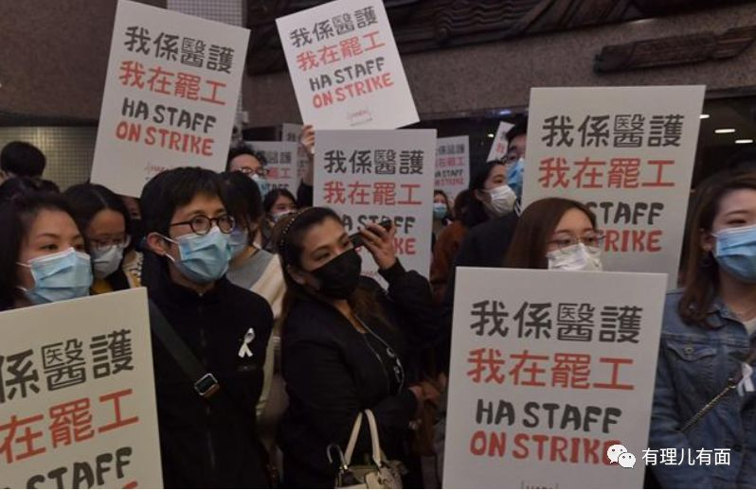

瘟疫来了，仅成立两个月的一个新工会“医管局员工阵线”忽然跳出来发起医护界罢工。酝酿期间一直听到鼓动罢工的文宣中有这两个字：“OT”，有护士哭诉瘟疫期间没OT，又拿医护的OT跟警察的加班津贴相比。

“无OT还要我们去送死……”这类控诉真的触动好多脆弱简单的香港人。

OT，即是加班津贴，这两个字母从未在我的生命中出现过，所以一听到“无OT”，我会特别有感觉。

我一毕业就考进电视台，做得最长的一份工叫传媒，这些领域，都是没有OT、无最低工时的。返工时说好的一日9个钟、一星期5天半工作，都是幻觉，“做完能走”就是这些行业的收工时间。不过工作永远是做不完的，晚上吃一顿饭，都可能是为了应酬、为了拿料，所以我一直羡慕，那些下班就是下班的人，更羡慕超时工作一分钟都会有加班津贴的那些职业。

羡慕归羡慕，选择了人生路，就没得怨。台风下返工、年初一返工、半夜有新闻急call返工……我会自我开解：街上无人无车，这种环境开车返工真爽。

所以，回到那个OT问题。如果你是记者、是编辑，我会体会你说无OT的惨况。但说这些话的是护士，我就存疑了。据我所知，护士是一个“计到足”的行业，而且是有清楚计算方法的，严格来说，做的政府工或公营机构，没人会待薄你，也没人敢待薄你，一切都有例可依，我不相信“无OT”这回事。

昨天那个发起医护罢工的“医管局员工阵线”负责人说，他们的罢工是阶段性的，第一阶段，是罢工首日，会维持“台风更”（台风期间上班模式）运作。

我又好奇了，什么是“台风更”？因为我做了大半世工都未享受过“台风更”，所以想好好了解一下。一查之下发现，原来医护所谓的“台风更”，是配有“台风粮”的，那么没打风（刮台风）返“台风更”，到底是出什么工资呢？

2017年经济日报有个调查，是比对各类工种的打风津贴，结果发现，原来护士的打风津贴最多，不论是公立医院或私家医院，一更（一个班次）打风津贴可逾千元。医管局有为临床不同职工设“打风粮”，按不同职级、不同工种计算，以普通护士为例，每小时按其月薪1/140计算津贴，并以每半小时起跳，简言之，即是时薪的1.5倍。“台风更”一般会减一半人手，更不会要求医生全数当值。

同等学历，一个注册护士起薪点是32000，一个护士长是75000，一个驻院医生是57000，一个政府政务主任是53000，一个教师是29000，一个警察是24000，一个议员助理是17000，一个记者是12000……每个人有不同选择，每个选择一定有你的原因，有人为钱，有人为抱负，我相信每份职业背后多少有点钱买不到的满足。

但看看其他人，其实社会已待医护不薄，高薪不单是为了养廉，还为了养责任。高薪拿了，社会需要你时，却不愿扛上责任，汗颜吗？





**关注公众号：**

**有理儿有面**

**理   性｜   揭   秘｜   探   讨**







### 精选留言

用户设置不下载评论